Bloeiende eik
Eiken hebben beurtjaren d.w.z. dat ze maar eens in de twee tot vijf jaar bloeien. Dit betekent dat ze meestal niet bloeien. Ze bloeien als het jonge blad op de boom komt. De vrouwelijke bloemen van de eik zijn zo klein dat ze nooit opvallen, maar gelukkig zijn de mannelijke bloemen opvallender en áls de eik bloeit is het met beide soorten bloemen, eenhuizig dus. De vrouwelijke bloemen zijn kleine rode puntjes boven de fris groene jonge blaadjes, de mannelijke bloemen zitten op hangende katjes. Heel soms zit er tussen de mannelijke bloemen een roodachtig bolletje: de gal van de lensgalwesp.
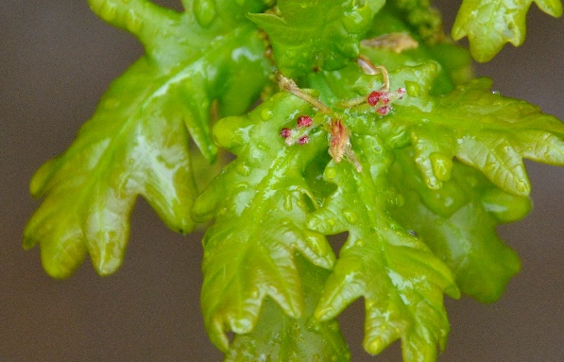
Aardappelgal
Er schijnen meer dan 60 soorten gallen op onze eiken de zitten! Of dat ook betekent dat er meer dan 60 verschillende insecten gebruik maken van de eik bij hun voortplanting is niet duidelijk. Het probleem is dat deze insecten namelijk meestal een zomer- en een wintergeneratie hebben, die er verschillend uitzien én verschillende gallen maken en dat soms ook nog op verschillende planten.
Maar de aardappelgal is een duidelijke en opvallende gal, zeker vroeg in het voorjaar. De galmug Biorhiza pallida zit in de winter in een gal op een wortel van de eik. Vroeg in het voorjaar kruipen er uitsluitend vrouwtjes zonder vleugels uit deze gallen en die klimmen in de eik naar boven. Ze zoeken een eindknop van de eik en leggen daarin een hele boel eitjes. Die eitjes dwingen de eik een gal te bouwen waarin ze redelijk veilig zitten en waar ze bovendien twee of drie maanden van kunnen eten: de aardappelgal. Uit één gal komen tegen de zomer uitsluitend óf vrouwtjes óf mannetjes, maar wel met vleugels. De zomergeneratie kan dus paren. Na de paring gaan de vrouwtjes weer ondergronds en maken daar een gal op de wortels van de eik, enzovoort.

Lensgallen
In de zomer zitten er op de meeste eiken wel een aantal lensgallen, soms wel twintig op de onderkant van één blad. Het zijn ronde, wat gelige schijfjes van een paar millimeter doorsnede met een typische verdikking in het midden. In deze gallen zitten de larven van de lensgalwesp met de Latijnse naam Neuroterus quercusbaccarum. Die larven blijven niet alleen de hele zomer in de gal, maar overwinteren er ook terwijl het blad op grond ligt. Pas in het voorjaar komen de mannetjes en vrouwtjes van de lensgalwesp te voorschijn uit deze gallen en na de paring gaan de vrouwtjes op zoek naar de mannelijke bloei van de eik, de katjes. Op de eikenkatjes worden eitjes gelegd en die vormen daar een zogenaamde besgal: een glad, rond bolletje, groenig van kleur met wat roodkleuring. Uit die besgallen komen alleen maar vrouwtjes en die zorgen dan weer voor de lensgallen aan de onderkant van het eikenblad.

